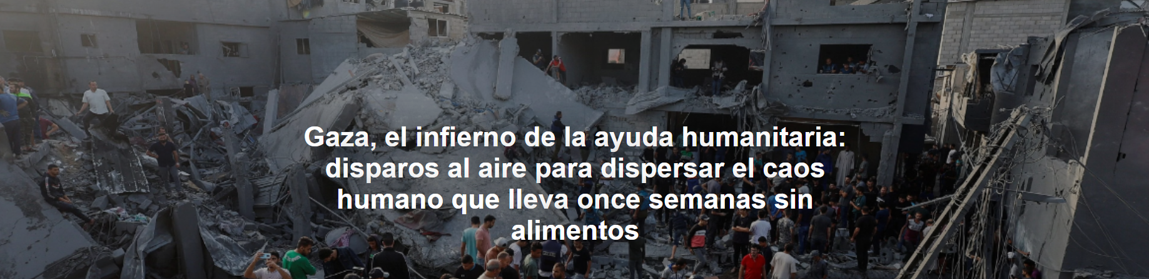

Se abren los dos primeros centros polémicos donde paramilitares estadounidenses y las Fuerzas de Defensa de Israel distribuyen cestas básicas de alimentos.

El reportaje es de Fabio Tonacci , publicado por La Repubblica , 28-05-2025.

¿Qué habría pasado si no fuera por eso? Once semanas de bloqueo de la ayuda humanitaria , dos millones de palestinos muriendo de hambre, panaderías cerradas, estómagos vacíos. ¿Cómo podría haber sido diferente el primer día del nuevo sistema, si antes había 400 lugares para conseguir pan en Gaza y ahora sólo dos? Además, están controlados por el ejército israelí y administrados por una controvertida fundación estadounidense, cuyos líderes dimiten incluso antes de asumir el cargo. Dos centros de distribución para dos millones de personas. Fue un caos. Y no podía ser de otra manera.

Mujeres, ancianos, niños, padres de familias hambrientas , madres de niños desnutridos, miles de ellos llegaron a pie después de caminar kilómetros en el polvo e invadieron el sitio instalado en el barrio de Tal al Sultan , zona de Rafah . Desarmado, arrastrado por dolores de estómago. “Más que eso, éramos cientos de miles”, dice alguien que, en el caos, intentó hasta el final apoderarse de la caja que contiene, como máximo, dos días de supervivencia. Otra escena que humilla la dignidad humana entra en la dolorosa galería de la guerra de Gaza .

Entre las nubes de arena levantadas por la desesperación, vimos gente empujando y corriendo con las manos vacías, adultos gritando y sosteniendo latas de frijoles secos, soldados disparando al aire, tanques, un helicóptero sobrevolando levantando aún más polvo y puertas siendo derribadas. “Nos sentimos como si estuviéramos entrando en una base militar, no en un lugar donde nos dan comida”, dijo Abu Omar Basal , un hombre de 50 años que salió de Deir al Balah para regresar a la tienda con la caja medio llena. "Le di algo a mi hermano."

Abu Omar no quería ir porque no quería pasar por reconocimiento facial (en este caótico primer día, parece que no lo hubo, el control se limitó a documentos). ¿Y por qué Hamás nos ordenó quedarnos en casa? "No caigáis en la trampa, no arriesguéis vuestras vidas", fue el mensaje difundido por el movimiento islámico que intentó organizar bloqueos de carreteras. Sin embargo, prevaleció el temor al hambre.

La orden en el primer Punto de Distribución Segura ( Sds1 ) de Rafah , que se abrió ayer por la mañana a las 9, duró sólo unas horas: cuando aparecieron en las ciudades de tiendas y otras zonas de evacuación los primeros paquetes que contenían pasta, arroz, aceite de semillas, galletas, lentejas enlatadas (todos alimentos para cocinar y uno se pregunta cómo, ya que no hay más cocinas ni gas), la gente hambrienta partió hacia el sur, hacia los dos centros de Tel Al Sultan y el Corredor Morag , que separa la ciudad fantasma de Rafah del resto de la Franja. Ésta es la estrategia de Netanyahu : concentrar a todos los habitantes de Gaza para perseguir mejor a Hamás y provocar la "emigración voluntaria". La comida, según se deduce de lo escrito en las cajas, procede de dos ONG, la estadounidense Rahma y Heroic Hearts , que sin embargo explican en una nota que no forman parte de este sistema humanitario militarizado.

“Hubo mujeres de Khan Yunis que caminaron durante dos horas y media en vano porque cuando llegaron todo estaba vendido”, dijo a Repubblica , Amjad Alshawa , director de la red de ONG de Gaza . Como todas las agencias de la ONU, Alshawa no participa en el nuevo mecanismo porque cree que selecciona a los beneficiarios. Diseñado por el ejército israelí, está supervisado por la Fundación Humanitaria de Gaza (donde tres altos funcionarios, incluido ayer el jefe de operaciones David Burke , dimitieron porque "el sistema es incompatible con los principios humanitarios de imparcialidad y neutralidad") y está protegido por la empresa privada estadounidense Safe Reach Solution , la misma que durante la tregua controlaba los vehículos en el puesto de control del Corredor Netzarim .

Proteger es un nombre inapropiado, dado lo que sucedió ayer: según Kan TV , los soldados, posicionados afuera del sitio, que está cercado y bordeado por dunas de arena, tenían la tarea de salvar a los contratistas que no pudieron controlar a la multitud. La prensa israelí escribe que una nueva milicia vinculada a Yasser Abu Shabab , miembro de una poderosa familia beduina, acusado de ser fundamentalista y líder de una banda criminal , está controlando el envío de ayuda en el sur y por tanto colaborando con el ejército.

Durante el caos, un periodista de AP escuchó disparos y testigos vieron balas volando desde un tanque. Dicen que hubo 42 heridos, casi todos leves, pero la noticia aún no ha sido confirmada anoche. “Se distribuyeron ocho mil paquetes, cada uno suficiente para 5,5 personas durante 3,5 días, lo que suma un total de 462 mil comidas”, informa la Fundación Humanitaria de Gaza . “Por la tarde, la afluencia de gente era tan grande que nuestro equipo tuvo que retirarse para permitir que un pequeño grupo reuniera suministros y se dispersara”. Minimizan lo que no se puede minimizar. Debido a la confusión, ayer se suspendió la distribución. El Ejército también está tratando de reducir su plantilla, asegurando que habrá cuatro sedes y que ahora todo funcionará con normalidad.

"Escenas desgarradoras, la ONU no está involucrada", comenta el secretario general de las Naciones Unidas, António Guterres . "Su crítica es el colmo de la hipocresía", respondió la portavoz del Departamento de Estado de Estados Unidos, Tammy Bruce . Existe controversia por la hambruna de millones de palestinos. Esta mañana a las 9h, el centro de Rafah vuelve a abrir. Fuera de la Franja , miles de toneladas de alimentos permanecen sin utilizar en camiones detenidos.

https://www.ihu.unisinos.br/652615-gaza-o-inferno-da-ajuda-humanitaria-tiros-no-ar-para-dispersar-o-caos-humano-que-esta-sem-comida-ha-onze-semanas?utm_campaign=newsletter_ihu__28-05-2025&utm_medium=email&utm_source=RD+Station

